Introducción al lenguaje de programación

1. Xampp => Compilar código php
2. Base de datos Mysql es una base de datos relacional siendo propietario la empresa Oracle. Maríadb de crea para mantener la libertad de mysql y seguir siendo de material publico y libre.
3. Framework: Es una herramienta que permite el desarrollo de nuevas aplicaciones utilizando como base algunas librerias preconfiguradas: un famoso framework es Laravel que tiene diferentes versiones:
4. Composer: nos permite instalar dependencias php las cuales permitirán que se actualice nuestro proyecto.

Composer install datos/compras

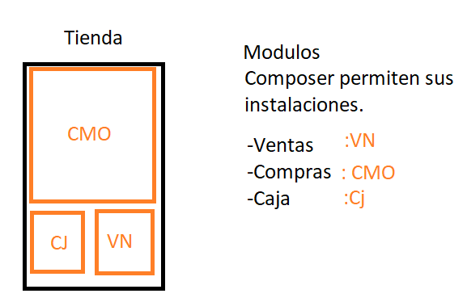

1. NodeJ : librerias de javascript

Npm install calendario

1. Descargas
   1. Descargar la siguiente versión
   2. <https://www.apachefriends.org/es/download.html>



* 1. <https://mariadb.org/>
  2. <https://downloads.mysql.com/archives/workbench/>
  3. <https://getcomposer.org/download/>
  4. <https://nodejs.org/en/download/>
  5. <https://git-scm.com/downloads>
  6. <https://code.visualstudio.com/>

1. Comandos git

**…or create a new repository on the command line**

echo "# lenguaje_I" >> README.md

git init

git add README.md

git commit -m "first commit"

git branch -M main

git remote add origin https://github.com/enriqueromo69/lenguaje_I.git

git push -u origin main

**…or push an existing repository from the command line**

git remote add origin https://github.com/enriqueromo69/lenguaje_I.git

git branch -M main

git push -u origin main

1. Crear nuestro app usando laravel.

composer create-project --prefer-dist laravel/laravel:^7.0 blog

1. Ejecutar aplicación

Php artisan serve

O

Ingresando a la carpeta localhost/laravel_victor/blog